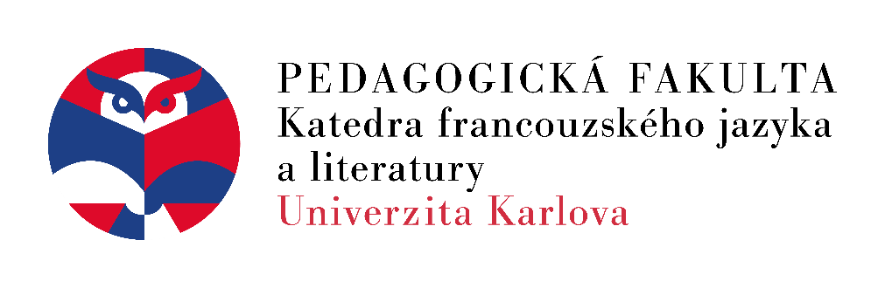

**Státní závěrečná zkouška z francouzského jazyka, literatury a didaktiky FJ**

Seznam okruhů

**Část A – Jazyk**

**1. La Francophonie et les francophonies.**

Institutionalisation. Politique linguistique. Droit linguistique. Monoliguisme, monoglossie, plurilinguisme, pluriglossie.

**2. La classification des langues.**

Système des langues. Langue, variété, dialecte, patois. Diasystème. Approche comparative, approche contrastive. Classements, typologies et leurs critères et paramètres.

**3. Les langues de la France.**

Politique linguistique. Droit linguistique. Langue, langue régionale, variété, dialecte, patois. Koinê, standard, norme, usage, codification. Allophonie. Variation diatopique. Législation linguistique. Loi Deixonne. Charte européenne des langues régionales ou minoritaires de 1992. Loi n° 482 de 1999. Décret no 2001-733 du 31 juillet 2001. Arrêté du 19 avril 2002. Loi organique du 27 février 2004. Modification de la Constitution de 2008. Proposition de loi n◦ 3008. Loi Molac.

**4. Le français en France.**

Politique linguistique. Droit linguistique. Promotion, protection, protectionnisme, dirigisme. Législation linguistique. Article 2 de la Constitution de 1958. Loi Bas-Lauriol. Loi Léotard. Loi Toubon. Décret n° 89-403 du 2 juin 1989. Circulaire du 6 mars 1995.

**5. Le système du phonétisme français.**

Approche comparative franco-tchèque. Niveau suprasegmental. Chaîne parlée. Prosodie, intonation, mélodie, rythme, accentuation, tempo, leurs unités. Syllabe.

**6. Le système du phonétisme français.**

Approche comparative franco-tchèque. Niveau segmental. Articulation. Orthoépie. Chaîne parlée. Phonème. Allophonie. Variation. Vocalisme, semi-vocalisme, consonnantisme.

**7. Les classes de mots.**

Approche comparative franco-tchèque. Approche sémasiologique, approche onomasiologique. Chaîne morphémique. Définitions sémantique, morphologique, syntaxique et discursive. Allomorphies. Système et classification des classes de mots.

**8. Les verbes.**

Approche comparative franco-tchèque. Définitions sémantique, morphologique, syntaxique et discursive. Système et classification des verbes. Chaîne morphémique. Flexions des verbes. Tiroirs verbaux. Paradigmatiques des verbes.

**9. La systématique des verbes.**

Approche comparative franco-tchèque. Système du verbe. Analyse logique. Chaîne morphémique. Sous-classes des verbes.

**10. Les noms.**

Approche comparative franco-tchèque. Noms substantifs et adjectifs. Définitions sémantique, morphologique, syntaxique et discursive. Système et classification des substantifs. Système et classification des adjectifs. Allomorphies. Intensification des adjectifs.

**11. Les déterminants.**

Approche comparative franco-tchèque. Définitions sémantique, morphologique, syntaxique et discursive. Système et classification des déterminants. Allomorphies. Paradigmatiques des déterminants.

**12. Les pronoms.**

Approche comparative franco-tchèque. Définitions sémantique, morphologique, syntaxique et discursive. Système et classification des pronoms. Flexions des pronoms. Paradigmatiques des pronoms.

**13. Les classes de mots invariables – les adverbes et les prépositions.**

Définitions sémantique, morphologique, syntaxique et discursive. Système et classification des adverbes. Système et classification des prépositions. Invariabilité. Intensification des adverbes.

**14. Les classes de mots invariables – les conjonctions.**

Définitions sémantique, morphologique, syntaxique et discursive. Système et classification des pronoms. Invariabilité.

**15. La syntaxe intraphrastique.**

Approche comparative franco-tchèque. Phrase. Fonctions syntaxiques. Syntagmatiques. Relations syntagmatiques.

**16. Les syntagmes constitutifs de la phrase – le syntagme nominal**

Syntagme nominal et assiette du nom. Fonctions syntaxiques du syntagme nominal. Ses syntagmatiques. Relations syntagmatiques dans lesquelles il s’inscrit.

**17. Les syntagmes constitutifs de la phrase – le syntagme verbal**

Syntagme verbal et assiette du verbe. Fonctions syntaxiques du syntagme verbal. Ses syntagmatiques. Relations syntagmatiques dans lesquelles il s’inscrit.

**18. Les couches synchroniques et diachroniques du lexique français.**

Lexique et vocabulaire. Diachronie et synchronie. Histoire interne et histoire externe de la langue française. Étymologie et étymons. Fonds héréditaires. Doublets étymologiques. Stratifications.

**19. La diachronie du français.**

Diachronie et synchronie. Histoire interne et histoire externe de la langue française. Diasystème du latin. Latin classique. Latin vulgaire. Leurs périodisations. Diasystème du français. Ancien français. Sa périodisation. Ses caractéristiques.

**20. Les structures formelles du lexique français.**

Lexique et vocabulaire. Morphologie lexicale versus morpphologie grammaticale. Lexicologie. Chaîne morphémique. Procédés de formation. Lexème. Unité lexicale. Lexie.

**21. Les structures sémantiques.**

Relations sémantiques. Lexème. Unité lexicale. Lexie. Chaîne morphémique. Lexème. Sémème. Sémantème. Connotation. Dénotation. Sens premier. Sens figuré. Signifiant et signifié. Leur assymétrie dynamique.

**22. La lexicographie et la lexicologie.**

Définitions et champs d’étude. Lexique. Vocabulaire. Classements des dictionnaires.

**23. Les registres de la langue française.**

Diasystème du français. Dialecte. Variété. Variations diastratique, diaphasique, diasituationnelle, diamésique et diagénique.

**24. Les figures de style et leurs fonctions.**

Fonction poétique. Actualisation. Marquage. Relations sémantiques. Lexème. Unité lexicale. Lexie. Chaîne morphémique. Lexème. Sémème. Sémantème. Connotation. Dénotation. Sens premier. Sens figuré. Signifiant et signifié. Leur assymétrie dynamique.

**25. La syntaxe phrastique et interphrastique.**

Phrase. Proposition. Coordination. Subordination. Hypotaxe. Parataxe. Juxtaposition. Connecteurs structuraux. Connecteurs logiques. Conjonctions.

**26. La discursivité et la textualité.**

Moyens de la cohésion discursive et textuelle. Moyens de la cohérence discursive et textuelle.

**27. Le discours, le texte et l’énoncé.**

Langue, parole et langage. Énonciation. Fonctions du langage. Types et genres de discours. Types et genres de textes. Actes de parole.

**28. La polyphonie.**

Discours citant et discours cité. Modalisation en discours second. Monophonie. Types de constellations polyphoniques. Hétéroglossie. Interdiscursivité. Intertextualité. Dialogisme.